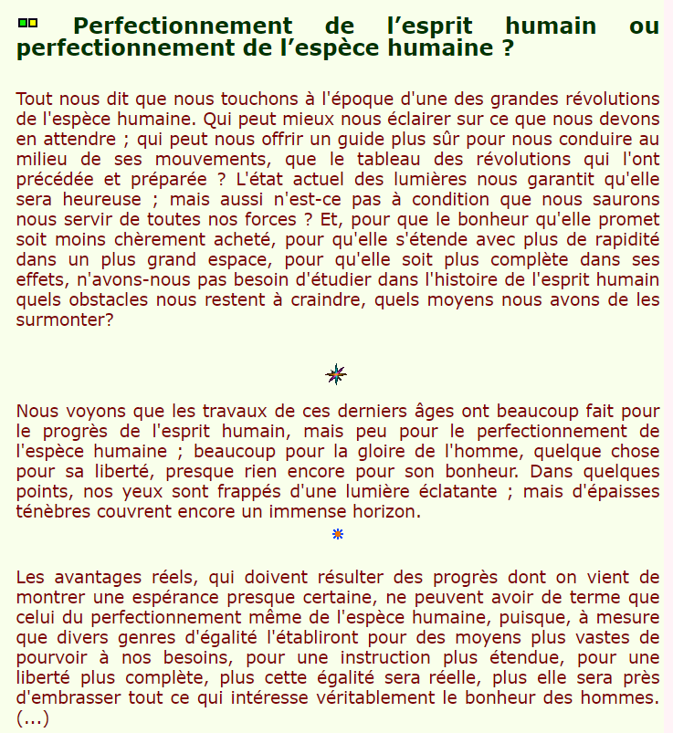
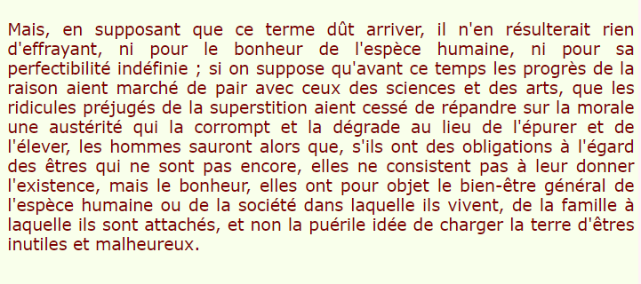
Condorcet :
Le bonheur est au terme du progrès, lequel ?

Et puis (tiré d'un quelque part incertain) :
" on ne peut pas ne pas vouloir son bonheur, c'est une loi naturelle du coeur humain identique aux lois de la matière dans le monde physique, c'est la réplique morale de la gravitation universelle "

Jean-Jacques Rousseau :
Julie ou la nouvelle Héloïse - Lettre VIII de Mme de Wolmar à St-Preux



